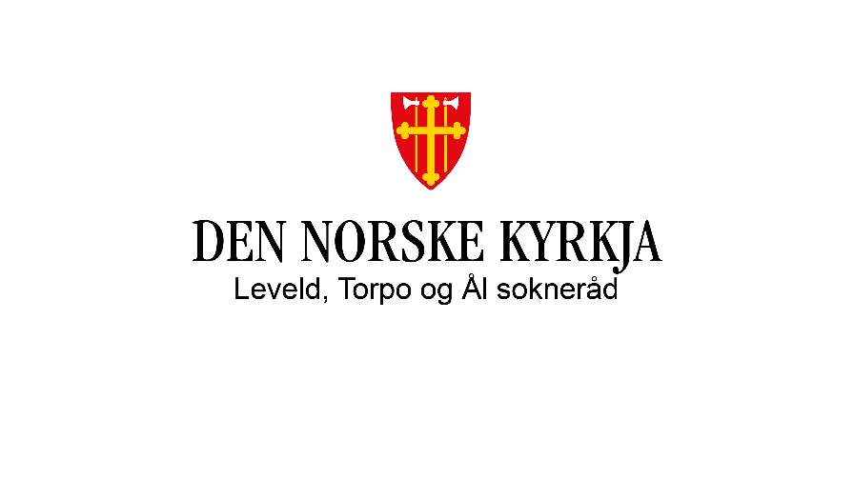
Møtebok
Leveld, Torpo og Ål sokneråd
Møte 12.06.2025
Møtestart: kl 19.00 på Teams
Møteslutt: kl 20.10
Til stade:
Medlemer: Inger Haug(Leveld), Frøydis Stoveland Dekko (Torpo), Kari Kristine Flatland (Torpo), Ingrid K. Hajem (Ål), Anne Kjersti Frøyen (Ål), Arild Øystese Hansen (Ål)
Varamedlem: Marianne Laa (Ål), Inger Elise Kaslegard (Leveld)
Andre: Anne Gerd Jorde, sekretær
Forfall: Audun Vestenfor (Ål), Liv A. Solberg(Leveld), Geir Wiknes
Ingen vara for sokneprest Geir Wiknes.

SAKSLISTE:
SR sak 32/25: Uttale om tilsetting av ny sokneprest i Leveld, Torpo og Ål sokn.

SR sak 32/25: UTTALE OM TILSETTING AV NY SOKNEPREST I LEVELD, TORPO OG ÅL SOKN
Saksopplysningar:
Sokneprest Geir Wiknes sluttar i stillinga si i Leveld, Torpo og Ål 31.07.2025. Det skal tilsettast ny sokneprest. Stillinga har vore utlyst med frist 1.juni.
Det kom 4 søkjarar, men ein har trekt søknaden sin. To har vore innkalla til intervju. Leiar i soknerådet for Leveld, Torpo og Ål sokn, Frøydis Stoveland Dekko har vore med på intervjua. Ho la fram CV og referat frå intervjuet i møtet.

Framlegg til vedtak:
Ingen framlegg til vedtak

Leveld, Torpo og Ål sokneråd i møte 12.06.2025
VEDTAK :
Soknerådet ser at Marianne Bergsjø Gammelsæther oppfylgjer kyrkjelyden sine behov og ynskjer å tilrå at ho blir tilsett som sokneprest.
Vedtak er einstemmig.

